### 微信音视频审计文档之文件格式

### 微信音视频审计的文件格式：

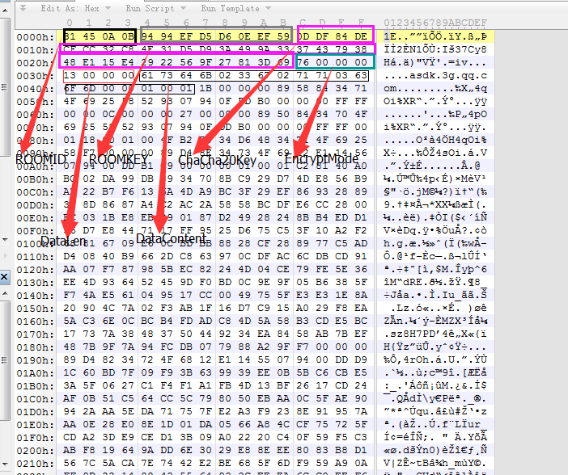

EncyptMode= 0x75: 音视频网络数据包手字节为0x75

EncyptMode = 0x76 : 音视频网络数据字节字节为0x76,0x77,0x93,0x6A,0xD9,0x51,

0x53u,0x55u:

### 微信音视频审计的通信数据包的提取

